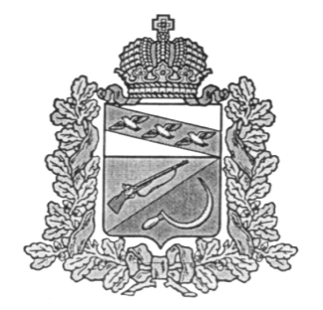

**АДМИНИСТРАЦИЯ**

**ТЕРЕБУЖСКОГО СЕЛЬСОВЕТА**

ЩИГРОВСКОГО РАЙОНА КУРСКОЙ ОБЛАСТИ

**П О С Т А Н О В Л Е Н И Е**

«29» ноября 2021 г. № 90

О внесении изменений в

муниципальную программу

«Развитие и укрепление

материально-технической базы

муниципального образования

« Теребужский сельсовет»

Щигровского района Курской области

на 2021-2023 годы»

Администрация Теребужского сельсовета Щигровского района Курской области постановляет:

1.Внести в муниципальную программу «Развитие муниципальной службы в муниципальном образовании «Теребужскийсельсовет» Щигровского района Курской области на 2021-2023 годы», утвержденную Постановлением Администрации Теребужского сельсовета от 24 ноября 2020 года №88 следующие изменения и дополнения:

1.1. Пункт «Объемы бюджетных ассигнований» паспорта муниципальной программы «Развитие муниципальной службы в муниципальном образовании «Теребужскийсельсовет» Щигровского района Курской области на 2021-2023 годы» и далее по тексту программы изложить в следующей редакции:

«Общий объем средств бюджета муниципального образования для реализации Программы на 2021-2023 годы составляет 860,52015 тыс.рублей, в том числе по годам:

- на 2021 год в сумме 574,635 тыс.руб.

- на 2022 год в сумме 275,88515 тыс.руб.

- на 2023 год в сумме 10,0 тыс.руб.

2. Контроль за исполнением данного постановления оставляю за собой.

2. Постановление вступает в силу со дня обнародования.

Глава Теребужского сельсовета Л.Ю.Логачева